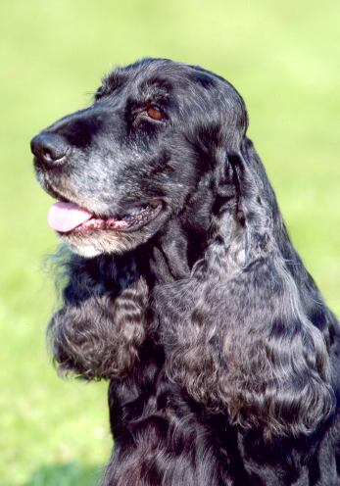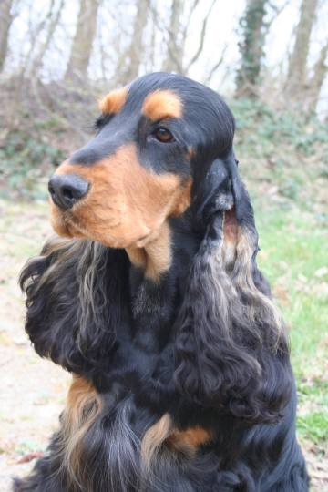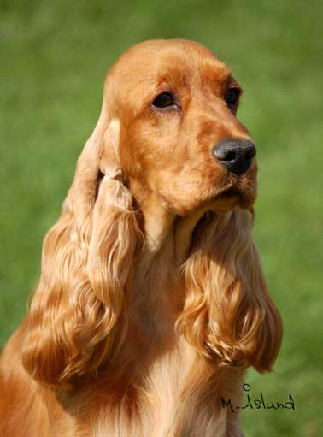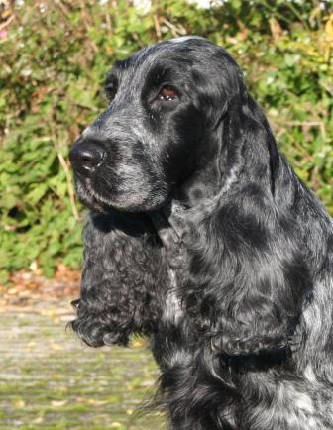
Engelsk Cocker spaniel

Navnet er ENGELSK COCKER SPANIEL, nogle kalder den også bare cocker spaniel,
Denne glade og robuste hunderace med den evigt logrende hale har igennem de sidste hundrede år været en skattet familie- og jagthund. Med sit smukke hoved, lange øren og hengivne udtryk har den fået mange hunde skeptikere til at overgive sig.

Den er en af de mindste af spaniel-racerne, kun dens amerikanske fætter er mindre, men det er på mange måder en tungere hund end man umiddelbart får indtryk af - en stor hund i en lille krop. Sin størrelse (hanner 39-41 cm, og tæver 38-39 cm i skulderhøjde) til trods, er der masser af tyngde i den kvadratiske kropsbygning. Den skal måle omtrent det samme fra skulderbladets top og til gulvet som fra manken til haleroden og benlængden er omtrent den samme som kropsdybde. Vægten er ca. 13-15 for hanner og 11-13 kg for tæver.
Det er en aktiv, glad og livlig hund, der bevæger sig med typiske travle bevægelser – især når den går efter fært..

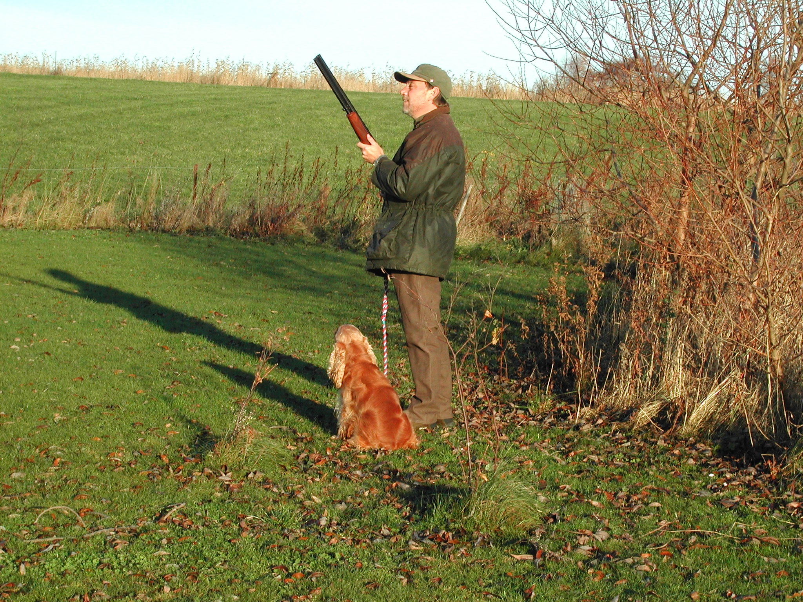
Cockeren blev i gamle dage – som nu - især anvendt til fuglejagt – både til at støde vildt op til skud og efterfølgende apportere vildtet. Det, at den støder vildtet op, betyder, at den arbejder i meget tæt kontakt med sin fører, da den ikke tager stand og afventer kommando for at bringe vildtet på vingerne, men i stedet støder det op til skud med det samme. Hvis jægeren skal have en chance for at få fuglen for skud, skal cockeren derfor arbejde indenfor en afstand af 10-25 m.
Denne egenskab ligger dybt i denne race og betyder, at den ikke har trangen til at bevæge sig ret langt væk fra sin fører eller familie, når der gås tur uden line. Det er højst tiltrækningen fra andre mennesker, der får denne livsglade og imødekommende hund til at søge længere væk.
Udover sine jagtmæssige kvaliteter på land har den en stor vandpassion og tager gerne uopfordret en dukkert i ethvert vandhul eller havet.

En cocker spaniel er meget socialt anlagt og vil gerne være sammen med andre, både andre hunde og mennesker, gamle som unge. Med sit venlige og legesyge væsen er det en rigtig god kammerat for børnene og kan være utrættelig når det gælder om at hitte på lege, men kan også med sit blide sind være en rolig og hengiven ven for ældre mennesker.

Den har en stor tilpasningsevne og er ofte lige så glad for at løbe med på kondituren, som den er for at ligge foran kaminen.
Det bedste, en cocker dog ved, er, at få lov til at løbe løs ved strand og skov, hvor den får lov til at bruge sin næse og sin kompakte stærke krop til gennemtrævle et hvert krat og buskads efter vildt. Dette bør man ikke forhindre den i, da det er næsten ligeså vigtigt for den, som at trække vejret. Det er sådan, cockeren lever sit liv fuldt og helt. Et par gange om ugen skal man, udover de daglige lufteture, lade sin cocker få mulighed for at disse oplevelser.

Med sin sociale indstilling og behagesyge væsen er det en meget lærenem hund. I princippet kan man lære sin cocker alt – det være sig agility, lydighedstræning over til spor-og markprøver.
Det er blot træningsprincipperne, man skal indrette efter den.
Den gør glad og gerne alt for ros og en godbid, hvorimod man ingen vegne når med afstraffelse og hårde ord. Det er en jagthund og det er disse egenskaber man skal benytte sig af i træningen.
Ved træning til agility er det udfordringen med forhindringerne og farten der kan sidestilles med udøvelsen af praktisk jagt.
Dens fabelagtige næse og evne til at koncentrere sig, gør den til en uhyre stabil sporhund. Jagt- og apporterings træning – ja, her er den bare i sit es og selvom man ikke er jæger, kan man sagtnes gå til træning og sammen med andre ligesindede give sin hund de bedste oplevelser.

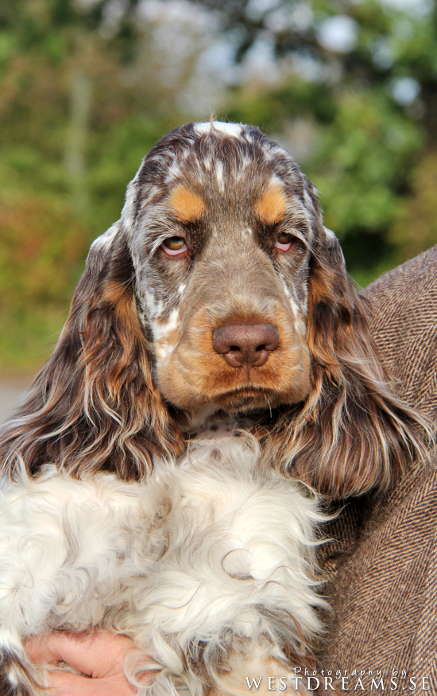
En cocker spaniel findes i mange farver. Faktisk er næsten alle farver tilladt, dog må der på helfarvede kun findes hvidt på brystet. Ensfarvede er røde, sorte, brune, black and tan(- sort med røde aftegn ved øjnene, kinder på fødder, bryst og under halen).
Flerfarvede har altid hvid grundfarve og pletter i sort, rødt eller brunt, disse kan også have tan-aftegninger og den hvide bund kan være mere eller mindre meleret i ”kontrastfarven” (roan), så der er noget for enhver smag.

Cockeren er en meget sund race, når ofte en høj levealder og er friske og rørige lige til det sidste.
Da man i avlen ikke ofte avler ensfarvede med flerfarvede, er der opstået nogle små nuancer mellem disse 2 farvegrupper, men det er fortsat samme race.
Sygdomsmæssigt kan man groft sagt sige, at det er de ensfarvede, der har problemerne med hofteledsdysplasi (HD)og de flerfarvede kan udvikle arvelige øjensygdomme.
Det skal dog understreges, at mere end 80% er helt fri af hofteledsdysplasi og kun meget få får øjensygdomme. Ved hjælp af DNA-tests er øjensygdomme PRA næsten elemineret.
Da cockeren jo er en forholdsvis lille race kan den sagtens have en diagnosticeret HD uden nogensinde af få symptomer, idet belastningen er væsentligt mindre end hos de langt større racer.

Af andre ting bør nævnes temperamentet.
De flerfarvede kan være mere underdanige og sociale end den ensfarvede, som ind i mellem godt kan blive lidt mere bestemte.
Man kan sige om den ensfarvede; ”at hvis du ikke bestemmer over den, bestemmer den over dig”.

Og om den flerfarvede; ” at hvis du ikke bestemmer over den, ja, så er der ingen, der bestemmer noget som helst” – hvilket kan give sig udslag i en utåleligt glad og lettere forvirret hund.
Dette er ikke en generalisering, men hører man, om en cocker der er lettere støjende og forvirret, er det altid en flerfarvet og hører man om én, der er lettere bestemt og knurrende, er den altid ensfarvet. Begge dele er et udslag af forkert eller manglende opdragelse.

Der findes stort set ingen temperamentsforskelle mellem hanner og tæver, de er meget ens.

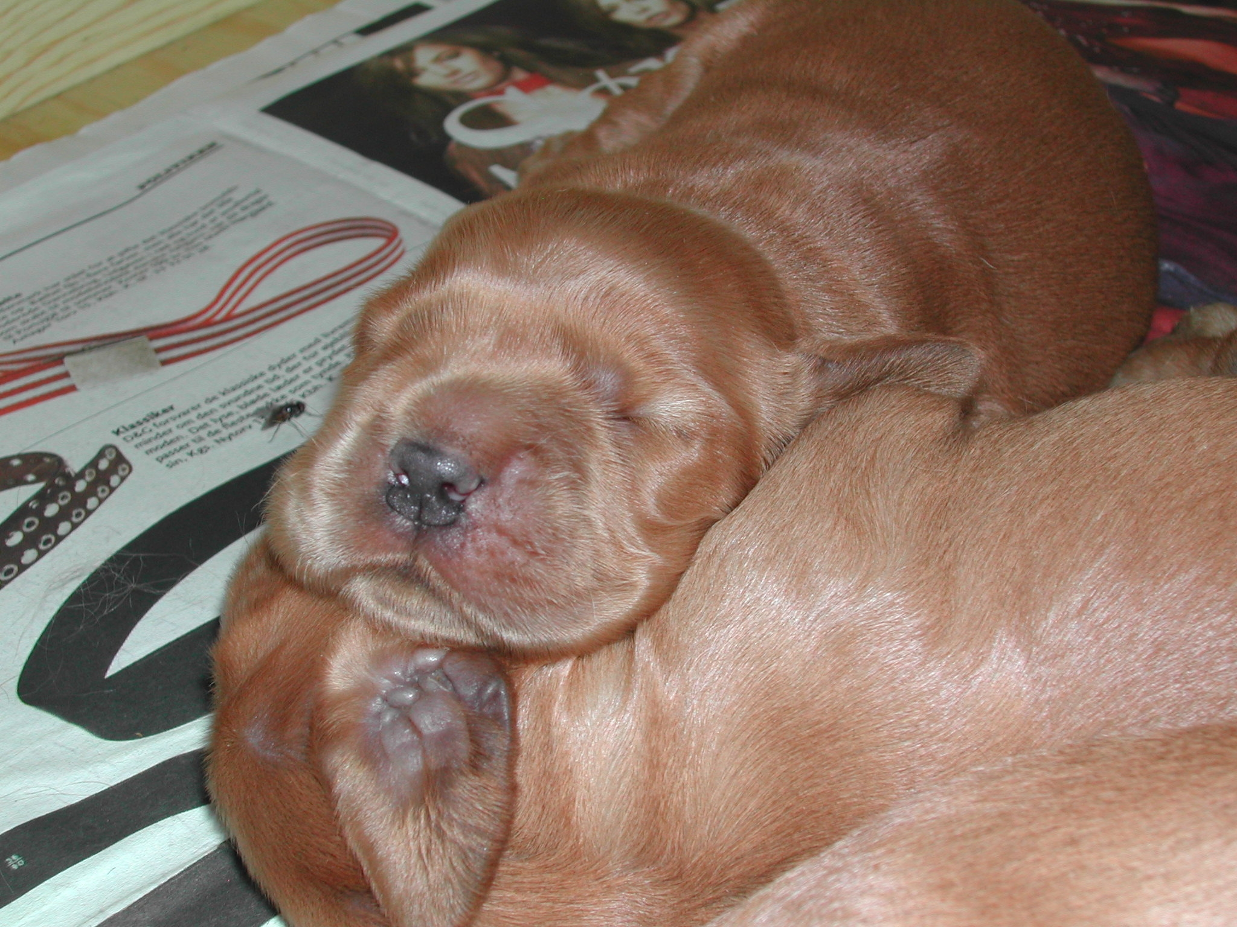
Med en cocker skal man skal ikke tager fejl af dens blide og hengivne udseende, for der gemmer sig en særdeles kvik hjerne bag dens dejlige mørke øjne. Derfor må man ikke forsømme at opdrage på sin cocker og det allerede fra dag 1 af.
Mange gør den fejl at lade sig narre af dens hvalpeudseende, som den bevarer, til den er unghund. Der vokser en masse hvalpepels ud, som bidrager til det hvalpede udseende og den fældes først i 8-12 måneders alderen – og pludselig står man med en næsten voksen hund, som på ganske kort tid rent udseendemæssigt er forvandlet fra hvalp til voksen.
Har man forsømt opdragelsen i de foregående 6-10 måneder, ligger der et større ”oprydningsarbejde” foran én.
Ikke nok med at man skal lære den nye manere, skal man også pille de gale streger ud af den. Dette er dobbelt arbejde og kræver til tider sin mand.

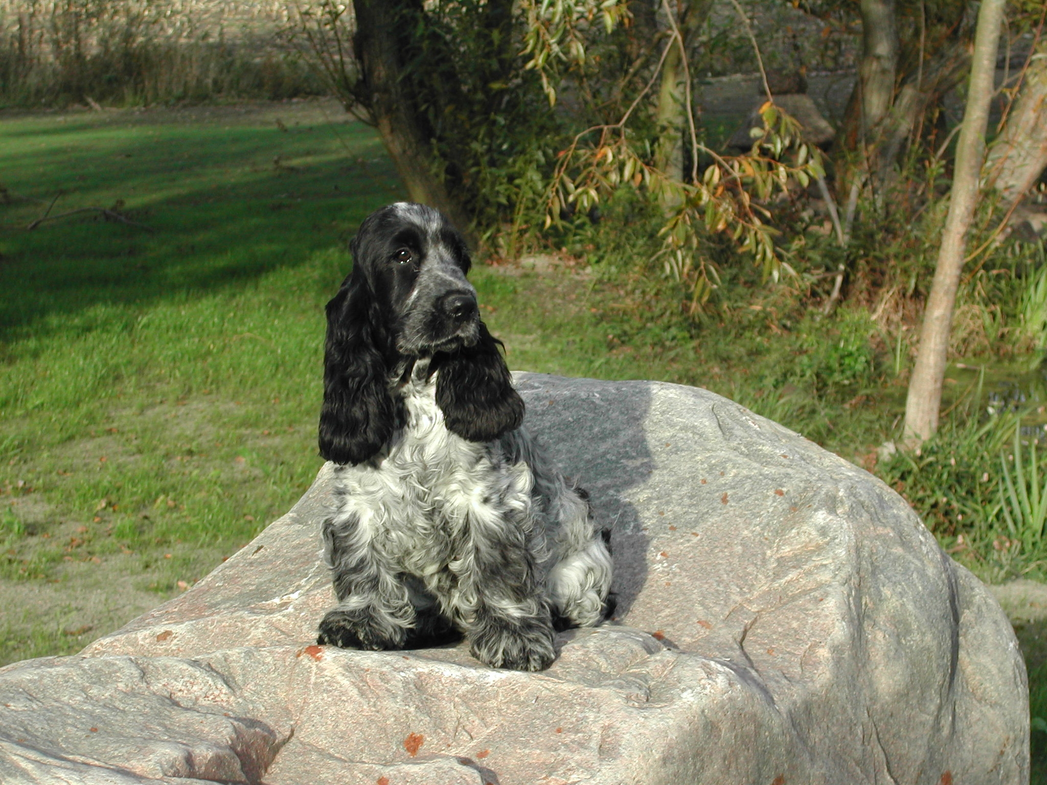
Man skal tænke sig, at hvis det nu var en større hund, man havde anskaffet sig, så ville man allerede i 3-4 måneders alderen være begyndt at opdrage den, for en - stor hund der er fuld af spillopper, kan man ikke have og det ville være naturligt at sætte faste rammer langt tidligere.
Det samme udgangspunkt skal man også have, når man står overfor en cocker – det den ikke må som voksen, må den heller ikke som lille. Man er nødt til at behandle den, som var det en langt større hund, for ellers bruger den sin intelligens og løber om hjørner med én.
Gevinsten er en velopdragen og lydhør cocker, og en cocker er som regel velkommen overalt, men en velopdragen cocker er både særdeles beundret og velkommen.
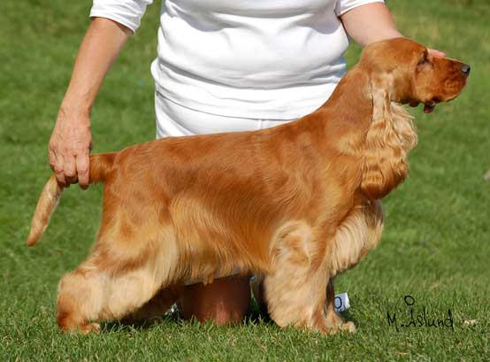
Cockeren hører til trimmeracerne.
For at bevarer dens lange silkebløde pels fin og det karakteristiske udseende, kræver det nogen pelspleje. Flere gange ugentligt bør man børste den godt igennem og husk på, at der er både ydersiden og ”indersiden” der skal børstes. Derudover skal man være forberedt på at tage turen til hundefrisører 3-4 gange årligt og vær her opmærksom på, at den som ordner éns hund, også kan cockere.
Alt for mange siger ”ja” til opgaven og ud af det kommer en ”mini-labrador”, hvor dens smukke faner og gehæng brutalt er klippet af.
Et godt råd er at søge tilbage til opdrætteren af hunden og spørg, hvor der findes en god salon i nærheden.

En anden løsning er at lære det selv. Det kan være en ret hyggelig stund at ordne pelsen selv og Spaniel Klubben afholder trimmekurser landet over, hvor man af dygtige undervisere kan lære sig kunsten.
Det er vigtigt, at man allerede fra hvalpen er helt lille, lærer den at stå på et sikkert bord og underlag og vænne sig til børste og saks. Den skal lære at stå selv og lade sig berøre overalt, få set poter, øren og tænder efter. Dette er en vigtig del af opdragelsen og når først det er på plads kan det blive en hyggelig affære.

Cockeren er frisk og aktiv langt oppe i årene. Den kan blive ret gammel - 13-14 år er ikke usædvanligt. Ofte er det første alderdomstegn udover en grå snude – at hørelsen forringes – ikke at forveksle med den tidligere selektive hørelse – og den sover og hviler mere end vanligt. Man ved, at det ikke varer længe før man må tage afsked med sin ven igennem mange år og den bedste medicin, mod tabet at sin hund, er at gå ud og få sig en ny lille bedste ven -….hvis man ikke allerede længe inden har anskaffet sig en nummer to.
Og naturligvis en cocker – for en rigtig ven for livet er og bliver en cocker spaniel.

En gammel talemåde lyder således: ”Man får ikke en spaniel, man gør sig fortjent til den”

Anekdote:

At cockeren er en hund som godt kan lide at være i centrum og samtidig har humoristisk sans viser denne lille anekdote.

En familie havde en dejlig blue roan tæve. Som hvalp havde hun en forkærlighed for at bære rundt på og til tider bide sko og lignende i stykker. For at forhindre større skader, hvad familie gjort meget ud af at træne hende til at komme med hendes ”trofæer” til dem og til gengæld fik hun megen ros og en godbid. Dette var lykkedes dem ret godt.

En aften hvor familie havde besøg og de sad bænket omkring kaffebordet og ingen tog særligt notits af hunden. Da kom hun pludseligt glad logrende ind i stuen med en hvid klud i munden. Raskt hoppede hun op af mosteren og lagde til alles store forbløffelse genstanden i skødet på hende. Sætte sig flot og kiggede begejstret på mosteren og ventede ros og godbid, som hun plejede.
Ros og godbid udeblev, men det gjorde latteren ikke, for det viste sig ved nærmere undersøgelse, at hun havde været i snavstøjskurven og det var et par af husets herres underbukser, hun havde fundet.

Helle Dan


